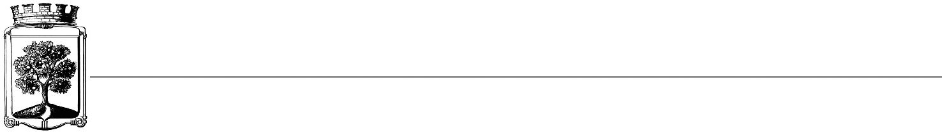

 

 

➢😐☹

**Smlouva o dílo**

**KT-OPRO-40-2018**

**Objednatel Dodavatel**

Statutární město Jablonec nad Nisou Název firmy: BON JOUR ILLUMINATION, s.r.o.,

Mírové náměstí 19 adresa: Smíchov, Fráni Šrámka 2622/18

PSČ 466 01 PSČ: 15000 Praha

IČ: 00 262 340 IČ: 25683853

DIČ: CZ00262340 DIČ: CZ256838

číslo účtu: 121451/0100 kontaktní osoba: Mgr. Eva Poláčková

bankovní ústav: KB Jablonec nad Nisou tel.: 731 791 948

kontaktní osoba: Bc. Maňáková Lenka e-mail: polackova@decoled.cz

tel.: 483 357 311

e-mail: manakova@mestojablonec.cz

I.

**Předmět smlouvy**:

Montáž a demontáž vánoční výzdoby na hlavní budově Magistrátu města Jablonec nad Nisou.

II.

**Termín plnění**

Listopad 2018

III.

**Cena a platební podmínky**

Cena za předmět smlouvy je **96 100 Kč bez DPH (116 281Kč s DPH)**

* Při 14-ti denní splatnosti, (tj. minimální splatnost faktury), musí být faktura doručena na ISM

v Jablonci n. N. nejpozději do 3 dnů od data vystavení.

* Při delší splatnosti musí být faktura doručena nejpozději do 14-ti dnů před lhůtou splatnosti.

IV.

**Závěrečná ustanovení**

1) Vztahy dle této smlouvy se řídí zák. č. 89/2012 Sb., občanský zákoník.

2) Tuto smlouvu lze měnit či doplňovat pouze písemnými dodatky podepsanými oběma stranami.

3) Tato smlouva bude uveřejněna v souladu se zák. č. 340/2015 Sb., o registru smluv. Obě smluvní strany prohlašují, že skutečnosti uvedené v této smlouvě nejsou obchodním tajemstvím a lze je zveřejnit stanoveným způsobem bez omezení či zvláštních podmínek.

Příloha: Cenová nabídka

V Jablonci nad Nisou dne: 20.11.2018 V Jablonci nad Nisou dne 26.11.2018

*…………………………….…*  ………………………………

JUDr. Marek Řeháček Mgr. Eva Poláčková

za objednatele za dodavatele

………………………………

Bc. Lenka Maňáková

za objednatele